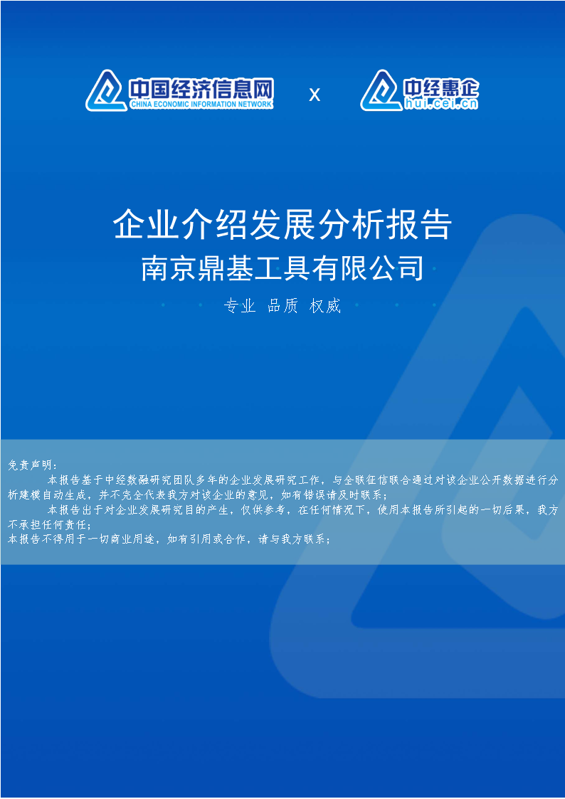

南京鼎基工具有限公司

企业发展分析结果

中经企业发展指数得分
中经企业发展指数得分
南京鼎基工具有限公司综合得分
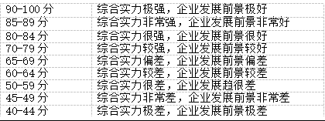

说明：中经企业发展指数由中经数融研发、中国经济信息网发布，根据企业规模、企业创新、企业风险、企业活力四个维度对企业发展情况进行评价。该企业的综合评价得分需要您得到该公司授权后，我们将协助您分析给出。

企业画像
类别 | 内容
上市 | 空
资质 | 空
产品服务 | 空

发展历程

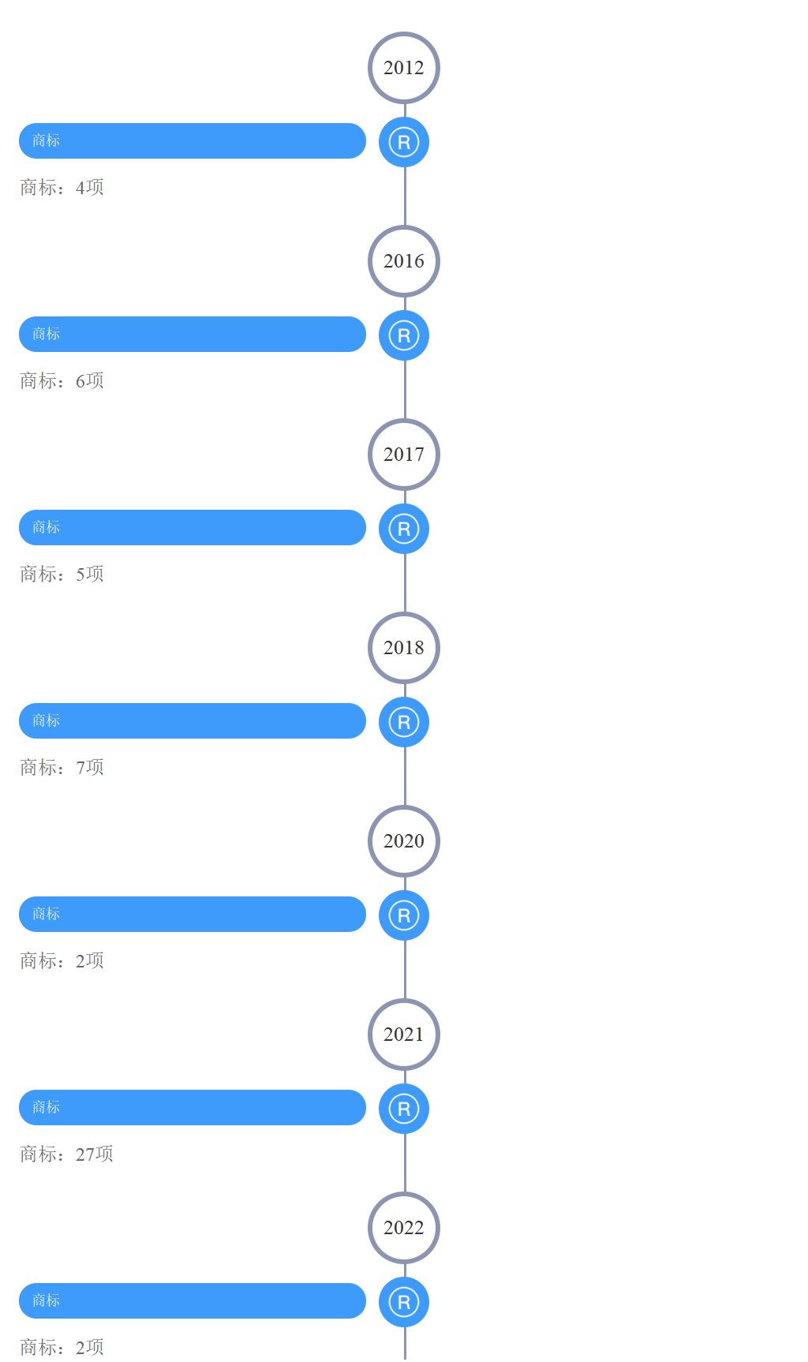

工商

2.1工商信息
企业基本信息
企业名称：南京鼎基工具有限公司
法定代表人：刘志国 | 注册资本：50万人民币
最后更新：2023-04-07T01:54:40.000+08:00 | 统一社会信用代码：91320114756893013P
企业性质：有限责任公司(自然人投资或控股) | 成立日期：2003-12-30T12:00:00.000+08:00
营业期限：2003-12-30T12:00:00.000+08:00 -2033-12-29T12:00:00.000+08:00 | 经营状态：存续
注册地址：南京市雨花台区软件大道109号4幢501、502、504室
通信地址：空
联系人：刘志国
联系电话：空 | 联系邮箱：空
公司行业：空
公司网址：空
经营范围：
农机产品、五金工具及配件、家用电器、仪器仪表、普通机械设备、化工产品、日用百货销售；商务信息咨询；自营和代理各类商品及技术的进出口业务（国家限定企业经营或禁止进出口的商品和技术除外）。（依法须经批准的项目，经相关部门批准后方可开展经营活动）
核准日期：2022-06-21T12:00:00.000+08:00 | 登记机关：南京市雨花台区行政审批局

2.2工商变更
序号 | 变更日期 | 变更项目 | 变更前 | 变更后
1 | 2020-12-21T00:00:00+08:00 | 地址变更（住所地址、经营场所、驻在地址等变更） | 南京市雨花台区软件大道119号3幢302室 | 南京市雨花台区软件大道109号4幢501、502、504室

2.3股东结构
序号 | 股东名称 | 持股比例 | 认缴（万元） | 实缴（万元）
1 | 刘志国 | 空 | 【45】 | 【0】
2 | 沈菊华 | 空 | 【5】 | 【0】

2.4主要人员
序号 | 主要人员 | 职位
1 | 刘志国 | 执行董事兼总经理
2 | 沈菊华 | 监事

2.5分支机构
序号 | 企业名称 | 统一社会信用代码 | 负责人 | 成立日期 | 注册地址
暂无分支机构数据

2.6对外投资
序号 | 企业名称 | 法定代表人 | 注册资本 | 投资金额(万元) | 投资占比
暂无对外投资数据

2.7企业年报
资产状况
 | 2022 | 2021
资产总额 | 空 | 空
所有者权益合计 | 空 | 空
销售总额 | 空 | 空
利润总额 | 空 | 空
主营业务收入 | 空 | 空
净利润 | 空 | 空
纳税总额 | 空 | 空
负债总额 | 空 | 空

2022年报-股东及出资信息
股东 | 认缴出资额 | 认缴出资时间 | 实缴出资额 | 实缴出资时间 | 实缴出资方式

暂无股东及出资信息数据

2021年报-股东及出资信息
股东 | 认缴出资额 | 认缴出资时间 | 实缴出资额 | 实缴出资时间 | 实缴出资方式
暂无股东及出资信息数据

2.8股权出质
序号 | 登记编号 | 出质人 | 出资股权数 | 质权人 | 登记日期 | 状态
暂无股权出质数据

2.9动产抵押
序号 | 登记编号 | 登记日期 | 登记机关 | 被担保债权金额 | 出示日期
暂无动产抵押数据

2.10司法协助
序号 | 案件号 | 被执行人 | 法院名称 | 股权数额 | 公示日期
暂无司法协助数据

2.11清算
序号 | 企业名称 | 清算组负责人 | 清算组成员 | 公示日期
暂无清算数据

2.12注销
序号 | 企业名称 | 注销原因 | 注销日期 | 公示日期
暂无注销数据

投融资

3.1融资历史
序号 | 融资轮次 | 投资方 | 投资金额 | 投资时间
暂无融资历史数据

3.2投资事件
序号 | 项目名称 | 企业名称 | 投资轮次 | 投资时间
暂无投资事件数据

3.3核心团队
序号 | 人员名称 | 人员职位 | 人员介绍
暂无核心团队数据

3.4企业业务
序号 | 项目名称 | 项目介绍
暂无企业业务数据

企业信用

4.1企业信用
序号 | 行政许可决定书文号 | 行业许可分类 | 审核类型 | 许可决定日期 | 许可行政机关 | 许可截至日期 | 许可内容
1 | ﹝雨税﹞许变准字﹝2021﹞第﹝375﹞号 | 《准予税务行政许可决定书》 | 空 | 2021-01-26 | 国家税务总局南京市雨花台区税务局 | 2099-12-31

 |  |  |  |  |  |  | 你（单位）于2021年01月26日提出的增值税专用发票（增值税税控系统）最高开票限额审批税务行政许可申请，本机关已经于2021年01月26日受理。经审查，根据《中华人民共和国行政许可法》第三十八条第一款的规定，决定准予你（你单位）取得该项税务行政许可。
2 | 91320114756893013P | 公司准予变更登记 | 空 | 2020-12-21 | 南京市雨花台区行政审批局 | 2099-12-31 | 变更核准
3 | （雨税） 许准字 〔2019〕 | 《准予税务行政许可决定书》 | 空 | 2019-03-06 | 国家税务总局南京市雨花台区税务局纳税服务科 | 2099-12-31 | 你（单位）于2019年03月06日提出的增值税专用发票（增值税税控系统）最高开票限额审批税务行政许可申请，本机关已经于2019年03月06日受理。经审查，根据《中华人民共和国行政许可法》第三十八条第一款的规定，决定准予你（你单位）取得该项税务行政许可。
4 | （雨税） 许准字 〔2019〕 | 空 | None | 2019-03-06 |  | 2099-12-31

 |  |  |  |  | 国家税务总局南京市雨花台区税务局纳税服务科 |  | 你（单位）于2019年03月06日提出的增值税专用发票（增值税税控系统）最高开票限额审批税务行政许可申请，本机关已经于2019年03月06日受理。经审查，根据《中华人民共和国行政许可法》第三十八条第一款的规定，决定准予你（你单位）取得该项税务行政许可。
5 | （雨税） 许准字 〔2019〕 | 空 | None | 2019-03-06 | 国家税务总局南京市雨花台区税务局纳税服务科 | 2099-12-31 | 你（单位）于2019年03月06日提出的增值税专用发票（增值税税控系统）最高开票限额审批税务行政许可申请，本机关已经于2019年03月06日受理。经审查，根据《中华人民共和国行政许可法》第三十八条第一款的规定，决定准予你（你单位）取得该项税务行政许可。

6 | ﹝雨税﹞许准字﹝2019﹞ | 《准予税务行政许可决定书》 | 空 | 2019-03-06 | 国家税务总局南京市雨花台区税务局纳税服务科 | 2099-12-31 | 你（单位）于2019年03月06日提出的增值税专用发票（增值税税控系统）最高开票限额审批税务行政许可申请，本机关已经于2019年03月06日受理。经审查，根据《中华人民共和国行政许可法》第三十八条第一款的规定，决定准予你（你单位）取得该项税务行政许可。
7 | ﹝01149475﹞公司变更﹝2020﹞第12210027号 | 公司变更 | 空 | 2003-12-30 | 南京市雨花台区市场监督管理局 | 2033-12-29 | 公司变更

4.2行政许可-工商局
序号 | 行政许可决定书文号 | 行业许可分类 | 审核类型 | 许可决定日期 | 许可行政机关 | 许可截至日期 | 许可内容
暂无行政许可-工商局数据

4.3行政处罚-信用中国
序号 | 决定书文号 | 处罚类别 | 处罚事由 | 处罚结果 | 处罚决定日期 | 处罚机关
暂无行政处罚-信用中国数据

以上内容仅为本文档的试下载部分，为可阅读页数的一半内容。如要下载或阅读全文，请访问：https://d.book118.com/415211023322011033

